中华非遗网全民书写汉字博物馆
征集汉字书写作品入馆通知
中华非遗网协同有关媒体、社团已向全国各族同胞、海外侨胞发出全民书写汉字，弘扬传统文化活动倡议书，旨在全面落实习近平总书记的文化自信和“十四五”规划提出的文化强国战略，传承、弘扬中华民族传统文化，进一步提升全民族的文化素养和凝聚力。
为确保全民书写汉字活动全面、深入、持久、有效的开展，中华非遗网专门成立了书写汉字博物馆，大规模收录收藏各级各类书写汉字活动的作品，在网上展示一年度后永久收藏，并发放收藏证书。
2021年，全民书写汉字，弘扬传统文化活动以庆祝中国共产党建党100周年为主题，集中开展“十万作品迎百年”专项活动，就是征集、收录、展示、收藏十万幅汉字书写作品迎接庆祝中国共产党建党一百周年，全国各地（包括港澳台）企业职工、农民、军人、城乡居民、机关工作人员、大中小学生、海外侨胞、爱好书写汉字的外国友人均可报名参加。
材料类型：个人照片一幅，个人简介材料300字以内，作品三幅（均为电子版）
展示收藏：1、入选作品在中华非遗网登载展示一年后，入后台库永久收藏；2、参加全国“第一个一百年”庆祝活动；3、选择优秀作品结集出版“庆祝中国共产党建党100周年”专集，面向全国发行。
联系方式：联系人：李春英 电话： 13717553665
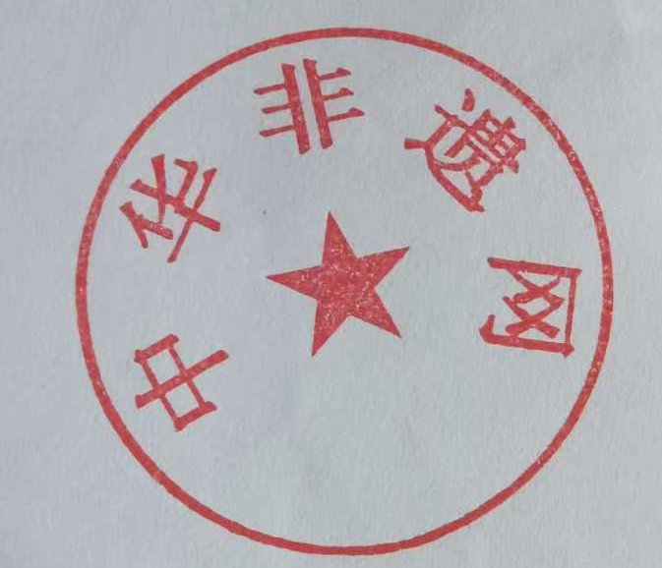
地 址：北京市丰台区公益西桥益明园一号楼
中华非遗网全民书写汉字博物馆
2020年11月

中华非遗网全民书写汉字博物馆入馆报名表
表1 年 月 日
中华非遗网全民书写汉字报名表（学生组）
姓名 |  | 性别 |  | 年龄 |  | 学校 |  | 年级
住址 |  |  |  | 电话
艺术简介（200字以内）

表2 年 月 日
中华非遗网全民书写汉字报名表（成年组）
姓名 |  | 性别 |  | 年龄 |  | 单位
住址 |  |  |  | 电话
艺术简介（300字以内）

注明：1、硬笔100字以上3幅作品
2、经专家委员会审核鉴定后入中华非遗网
3、百度搜索“中华非遗网.com”
4、扫码上网 5、扫描进群报材料
